起来！拿起你的褥子走吧（约翰福音 5:1–15）
引言

人们常说：“一个人真正崩溃的时候，不是因为没钱，而是因为觉得没有人站在自己这一边。”
这正是现代人的孤独。通讯录里有很多联系人，却找不到一个可以依靠、可以痛哭的人；认识的人不少，却没有一个愿意为我真正行动、为我担当的人。我们活在一个“看似有人陪伴，却没有人能真正帮助”的时代，一个“问题来了却无人能解决”的时代。

那么，在这样的时代里，我们的目光到底应该转向哪里呢？

1. 毕士大池边的病人们

在《约翰福音》第5章里，耶稣在犹太人的节期再次上耶路撒冷。祂来到耶路撒冷羊门附近的一个地方，名叫毕士大。羊门是献祭用的羊进入圣城、进入圣殿的入口。就在羊门旁边，有一个地方叫毕士大，意思是**“慈悲之屋”**。或许那些去圣殿寻求赦罪的人经过那里时，会心生怜悯，给一些钱帮助病人。

毕士大旁有五个廊子，那里躺着许多患有不治之症的人。第3节说：

“在那里躺着许多病人：瞎眼的、瘸腿的、瘫痪的。”

那个地方的氛围十分阴沉，绝望笼罩着所有人。他们都躺在那里，眼睛盯着一件事——等待水动。第3节所说的“躺着”，并不是短暂地躺一下，而是长时间躺着，甚至躺得久了，已经变成一种习惯、一种僵化的状态。他们不是普通的小病，而是长期、顽固、几乎没有希望的病人。

第4节提到，有时天使下到池子里搅动水，水动之后第一个下去的人，无论患什么病都能得医治，因此许多人就在那里等待。然而，第4节在早期重要抄本中并不存在，因此很可能是后人加上的。但从第7节我们可以看出，当时的病人确实相信：只要水一动，先下去的人就能得医治。所以我们仿佛能看见那幅画面——每一个人都紧盯着水面，盼望那一刻的到来。
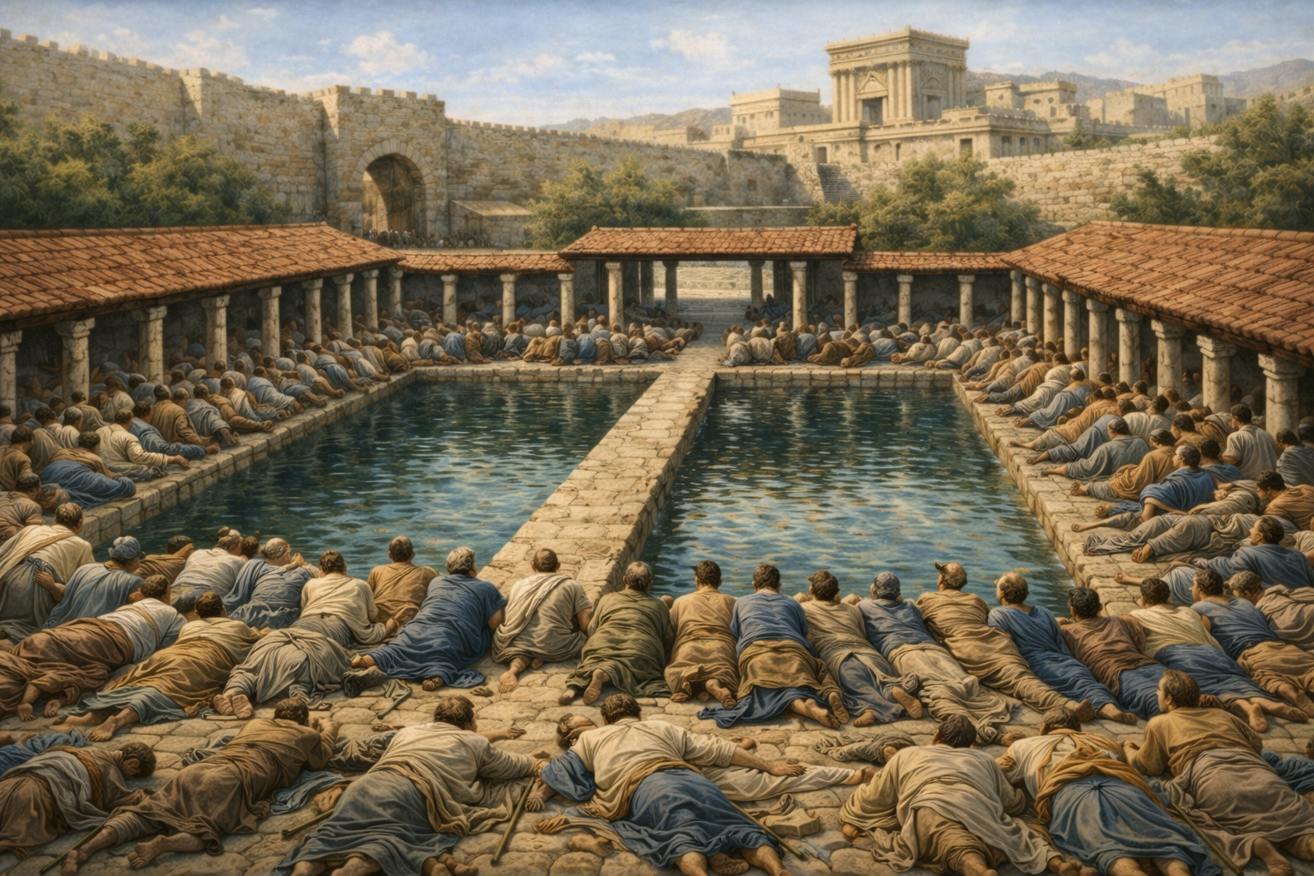
而他们之所以一直在那里等，必然是因为曾经真的有人得过医治。毕士大的名字是“慈悲之屋”，但现实却不是慈悲，而是一场残酷的生存竞争。因为天使“偶尔”才下来，谁也不知道到底是什么时候。即使彼此再熟悉，一旦水动了，所有人立刻变成竞争对手。因为那一刻，只有一个人能赢——只有一个人能得医治。

那个得医治的人一定会兴奋地欢呼；但那些再次失败的人，只能承受更深的痛苦与失望。

这一幕，正是当今世界的缩影。好的位置有限，机会有限，人们在有限的资源里激烈竞争。事实上，人类不只是身体有病，心灵、思想、灵魂、甚至属灵生命也都带着病。以赛亚书1:5–6说，人从脚掌到头顶，没有一处完全的地方，满了伤口、瘀伤和流脓的创伤。

换句话说，我们的破碎，不仅在外面的世界，也在我们里面。

2. 耶稣看见并医治那位病了38年的人

请看第5节。在毕士大池边，躺着许多患不治之症的人，其中有一个人病了整整三十八年。他很可能是那里“最久的病人”，也许可以说是“最资深的病人”。他是一个 invalid man——一个连基本行动都非常困难、无法自理的人。

当时人的平均寿命（排除婴幼儿和十岁以下早逝的情况）大约在 40到60岁之间。换句话说，这个人几乎把人生的大部分时间，都活在“病人”的身份里。三十八年啊！这不仅是身体的痛，更是心灵长期的折磨。
他的内心很可能早已失去了盼望，充满了自卑、失败感与深深的挫败。甚至他的家人也可能已经对他不抱希望了。

更沉重的是，在那个时代，人们常常认为这种长期的疾病是神的咒诅，是罪的结果。就像《约翰福音》9:2所反映的观念一样。所以，毕士大池边的许多病人，恐怕不仅承受病痛，也背负羞耻——他们把自己当作被定罪、被遗弃、被咒诅的人来生活。

但第6节告诉我们一件非常重要的事：耶稣看见他躺在那里。
这里的“看见”，不是随便看一眼，而是带着怜悯、带着洞察的看见。耶稣看见的，不只是他的身体，更是他里面所有的绝望、挫折和伤痛。耶稣也知道，他病了已经很久很久了。

就在这样的时刻，耶稣问他一句话：

“你要痊愈吗？”（6节）

弟兄姊妹，这听起来像一个很“理所当然”的问题。一个病了38年的人，当然想好起来啊！那耶稣为什么还要问？

因为耶稣问的不是：
“你想改善一点点吗？”
“你想好转一点点吗？”
“你想爬得快一点吗？”

耶稣问的是：
“你愿不愿意完全得医治？你愿不愿意被彻底恢复，成为完整的人？”

这个人起初一定也努力过。他曾经有盼望，曾经挣扎过、尝试过、等候过。可是失败了太久，失败了太多次，到了最后，连“想要痊愈的心”都逐渐熄灭了。

在这里，我们就看见耶稣的心肠。
这位病人自己都放弃自己了；认识他的人也都放弃他了。
但创造他的主——耶稣从未放弃他。

到了第14节，我们看到他的疾病可能与罪有关；但即便如此，耶稣仍然来到他面前，不是要压垮他，而是要把他扶起来。耶稣用一句话重新点燃他的心：
“你要痊愈吗？”

弟兄姊妹，我们也是这样。
当我们在同一个问题上一次又一次失败，我们就会觉得“我不会改变了”。我们把失败当作命运，把软弱当作定局，我们甚至会说：
“我不行。”
“我控制不住。”
“我摆脱不了这个成瘾。”

可是今天，耶稣仍然正在看着我们，祂要恢复我们。
因为耶稣已经在十字架上，为我们的软弱和罪付清了代价。
当我们相信那句真理——“成了！”（It has been accomplished）
我们就开始进入真实的自由。

耶稣用盼望的眼光看着我们，好像在对我们说：
“我知道你仍然常常跌倒。”
“我知道你仍然每天失败。”
“但是，你愿意完全得医治吗？”
“你愿意按着神创造你的目的重新站起来吗？”
“你愿意为灵魂得救、为门徒训练而活吗？”

弟兄姊妹，就算所有人都放弃我们，耶稣永远不会放弃我们。
“你要痊愈吗？”——这是主充满盼望的声音。
这是主在对我们说：
“从你失败的地方，我们重新开始。我来帮助你。”

所以我们现在要做的是什么？
我们要听见主的声音，并且顺服。
我们要把眼光从“水动不动”转向耶稣。
我们不要把自己的门关起来，独自承受；我们要敞开自己，把问题带到小组、带到团契、带到牧养里，一起祷告、一起争战。
因为两三个人同心祷告的时候，主就在我们中间，我们必定得胜！

那么，这位病了38年的人如何回应耶稣呢？
他并没有说：
“主啊，是的！我愿意痊愈！求你医治我！”

他反而说：

“先生，水动的时候，没有人把我放进池子；我正去的时候，就有别人比我先下去。”（7节）

他没有给耶稣一个简单的“是”或“不是”，而是在解释自己为什么一直没好：
“因为没有人帮我，所以我总是失败。”

他的内心充满依赖、挫败与无力感，甚至认定：
“我再努力也没有用。”
“我怎么做都不行。”

就在这时，耶稣对他说：

“起来！拿起你的褥子走吧！”（8节）

在人看来，这是不可能的命令。
一个躺了38年的人，怎么可能起来？怎么可能走？

但耶稣不仅说“起来”，还说：
“拿起你的褥子走吧。”

弟兄姊妹，“拿起褥子”不只是一个动作，更是一个属灵的宣告。
那褥子代表他长期躺着的地方，代表他过去的身份，代表他一直依赖的“舒适区”。
拿起褥子，就是说：
“不要再回到旧的状态里！”
“不要再让过去定义你！”
“从此离开瘫痪的生活，开始新的道路！”

而“走吧”，就是：
开始新的生命，开始新的旅程！

神的恢复，往往是在我们听见神的话并顺服的时候临到的。
很多人说：
“等环境改变了，我就顺服。”
“等我有时间、有余裕了，我再跟随神。”
但信心不是这样运作的。
不是环境改变以后才顺服，
而是当我们顺服的时候，神的作为就开始显明！

我们参加特会或退修会时，可能会做新的决定。
但不要停留在一次的感动里。
耶稣说“走吧”，不是走一步就停，
而是持续地走、继续地走、一直走下去！

让我分享一个例子。
斯坦利·琼斯（Stanley Jones）是印度的宣教士。他曾因中风倒下，半身不遂。人们认为他不可能恢复，甚至觉得他会就这样结束。

但他没有放弃。他请求每一个进入病房的医生护士：
“你们每次进来，都要对我宣告：
‘奉拿撒勒人耶稣的名命令你：斯坦利，起来！’”

于是他们每次进来就宣告，而他每一次都回应：
“阿们！阿们！”
结果六个月后，他完全恢复，再次回到印度继续事奉主。

《哥林多后书》1:20说：

“神的应许不论有多少，在基督里都是‘是的’；所以我们也借着祂说‘阿们’，使荣耀归与神。”

弟兄姊妹，当我们对神的话回应“是的”“阿们”，神的话就会在我们里面运行，带来奇妙的改变与神迹。

3. 那位38年病人竟背弃了耶稣

在毕士大，发生了一件震撼人心的神迹。那位病了三十八年的人得了医治，他喜乐得不得了，竟然扛起自己躺过的褥子，昂首挺胸地走了出去。

照理说，众人看到他恢复行动能力，应该一同欢喜，赞美神，感谢神所行的怜悯与大能。
可问题是——那一天是安息日。

于是犹太人看到他扛着褥子走路，不但没有欢呼，反而责备他说：“安息日你这样做是不合法的吗？安息日不允许你拿褥子走！”

那人回答他们（11节）：

“使我痊愈的那人对我说：‘拿起你的褥子走吧。’”

于是他们立刻追问：
“是谁对你说：拿起褥子走的？那个人是谁？”

弟兄姊妹，这里显明了他们真正的心态。
他们在乎的不是“神医治了一个瘫痪的人”，
他们在乎的是“是谁敢在安息日这样做”。
他们不是想荣耀神，而是想找出医治者，定他的罪，处罚他。

他们看起来很敬虔，很宗教，但他们却不明白神律法最核心的精神——
律法的中心不是定罪，而是怜悯；
安息日的目的不是捆绑人，而是使人得释放、得恢复。

就在那时，耶稣离开了人群，所以这位得医治的人还不知道是谁医治了他。

后来，第14节说：

“后来，耶稣在殿里遇见他，对他说：‘看哪，你已经好了；不要再犯罪，恐怕你遭遇的更加利害。’”

耶稣这句话不是随口提醒，而是严肃的警告。
这人的疾病在某种程度上与罪有关。如今身体虽然恢复了，但他的生命仍处在危险当中——因为他仍可能走回罪的路上。

更重要的是，耶稣也是在提醒他：
不要为了逃避人的压力、躲避眼前的危机，反过来出卖那位拯救你的主。
他本该因耶稣的恩典而感谢，
却可能为了自保，想把耶稣“交出去”，让自己脱身。

因此耶稣警告他：不要再犯罪。
要记住你所领受的恩典，活出圣洁的生命。

但令人痛心的是，这个人竟然无视耶稣的劝告。
他去告诉犹太人：“医治我的就是耶稣。”

身体是好了，但他却犯了背弃神的罪。
为了躲避自己的麻烦，他忘记了主的怜悯，忘记了那救命的恩典。

弟兄姊妹，其实我们也领受了许多恩典。
神在我们身上施行的怜悯、保护、供应、拯救，实在太多太多了。
愿我们都记念主恩，常存感恩的心，天天为着神的荣耀而活。我们也要这样祷告：求主使我们不忘恩、不背离，乃是紧紧跟随祂。

应用

弟兄姊妹，主看见我们被压制、被捆绑、被重担压住的样子。祂不是用责备的眼光看我们，而是用盼望的眼光看我们。
所以，让我们听见祂的声音，找出一件我们必须“起来”的事——并开始操练：起来、拿起、继续走。

我们一边走，一边读经，一边向神的话语回应“是的”“阿们”，就必经历神话语的大能在我们生命中真实运行。

下面是一些非常具体的操练（从今天就能开始）：

早上睁开眼就先感恩，先祷告5分钟，然后再吃早餐。

当你的手想去拿手机时，马上祷告一句：
“主啊，求你把我的目光转向你。”

睡前一小时关掉媒体和屏幕，让心安静在神面前。

在小组/团契中分享自己的软弱，彼此代祷，一起争战。

不要再说“没有人站在我这边”，反而去做“某个人的支持者”：
你可以站在带领牧养的小组长/牧者这一边，也可以站在正经历困难的弟兄姊妹这一边，成为他的同伴与扶持。

睡前一定留出一点时间，回想一天的恩典，向主献上感谢。

